105學年度臺南市自造教育示範中心
「 能源動力超人」親子營隊實施計畫
一、 依據
(一)中華民國105年12月23日臺南市政府教育局第1051303035號函辦理。
(二)105學年度年度臺南市自造教育中心計畫辦理。
二、 目的
(一)提供孩子認識太陽能，了解能源的轉換，增強科學概念。
(二)增進親子間感情交流，培養，實踐動手做的創客精神
三、辦理單位：臺南市自造教育示範中心
四、研習時間：106 年 7 月 26 日 (星期三) 09:00 至 16:00
五、研習地點：臺南市自造教育示範中心創意自造教室
（702 台南市南區新孝路87號，如附件）
六、研習對象：臺南市國中小學生和家長。家長和學生各1名，限15組，30人。
七、 課程內容： (依實際課程進度調整)
課程名稱 | 時間 | 時數 | 課程內容 | 講座
能原動力  超人 | 08：50-09：00 |  | 報到 | 新興國中團隊
 | 09：00-10：00 | 1 | 綠能源新世界 | 成大未來教育中心  講師群
 | 10：00-12：00 | 2 | 太陽能應用、太陽能車製作
 | 12：00-13：00 |  | 中午用餐/休息時間 | 新興國中團隊
 | 13：00-14：00 | 1 | 人類飛行夢 | 成大未來教育中心  講師群
 | 14：00-16：00 | 2 | 動力飛機製作
 | 16：00- |  | 快樂回家

八、預期效果
協助家長及學生建立節能減碳的觀念，其中包括能源愛護及重視能源耗竭等問題，藉由組裝太陽能車模組，了解能源轉換的方式。
九、報名方式：
本研習採電話報名，自即日起至106年7月14日（星期五）額滿為止，報名電話：06-2633171轉118或110。
十、注意事項
(一) 為響應環保及撙節費用，煩請自備杯具。
(二) 為珍惜教育資源，經報名錄取人員不得無故缺席，完成報名程序之研習人 員，倘因特殊緊急事件無法參加者，請於研習前3日辦理取消研習作業，以利主辦單位通知備取人員參加研習活動。
(三) 若有任何問題請洽聯絡人：臺南市新興國中設備組長林彥佑
聯繫電話：06-2633171轉118
電子信箱：yenyolin@tn.edu.tw
十一、活動經費：
所需經費由臺南市自造教育示範中心經費項下支應，覈實核銷。

附件：
前往臺南自造教育示範中心(新興國中)之高速公路路線：

北下:
沿國道1號前往南區的西濱公路（西部濱海公路/台17線）。從台86線的台17線出口下交流道，接著沿西部濱海公路（台17線）前往臺南的新孝路。

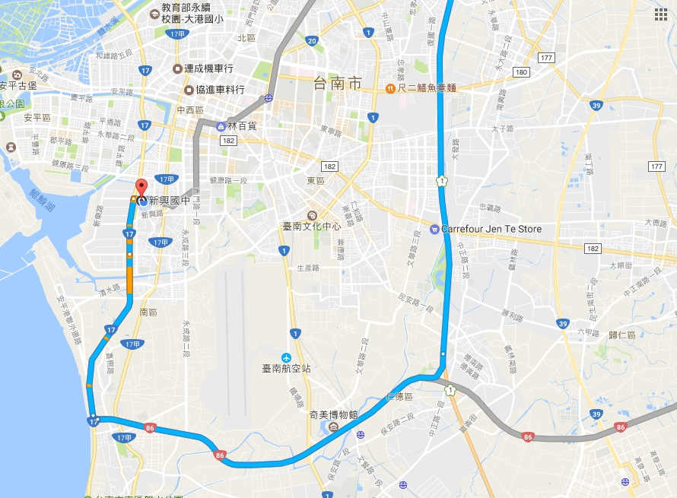

南上:
走國道1號前往南區。從台86線的台17線出口下交流道，接著沿西部濱海公路/台17線前往臺南的新孝路。

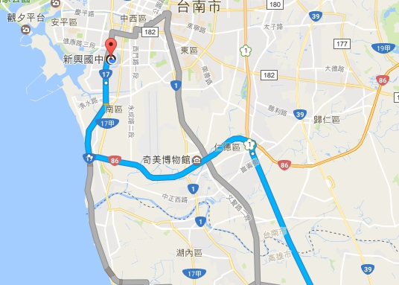

前往臺南自造教育示範中心(新興國中)之台鐵轉乘公車路線圖
台南火車站：

1、搭乘市區公車6號(仁德轉運站-台南火車站-新興國宅)，從「台南火車站(北站站牌)」至「國宅北」，約35分鐘。
臺南火車站
06:30
06:50
07:20
07:30
07:40
08:15
08:40

2、「國宅北」站下車後，約在新孝路與金華路二段交叉路口，請延「新孝路」走至新興國中大門口。
